1. Farmacinė kompozicija, apimanti apie 34,1 masės % kietos dispersijos pagal kompozicijos masę, kur dispersija apima 80 masės % iš esmės amorfinio arba amorfinio N-[2,4-bis(1,1-dimetiletil)-5-hidroksifenil]-1,4-dihidro-4-oksochinolin-3-karboksamido (1 junginys)

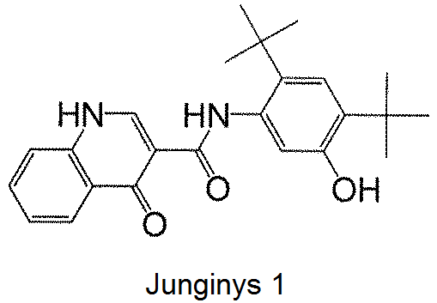

pagal dispersijos masę, 19,5 masės % HPMCAS pagal dispersijos masę ir 0,5 masės % SLS pagal dispersijos masę; apie 30,5 masės % mikrokristalinės celiuliozės pagal kompozicijos masę; apie 30,4 masės % laktozės pagal kompozicijos masę; apie 3 masės % natrio kroskarmeliozės pagal kompozicijos masę; apie 0,5 masės % SLS pagal kompozicijos masę; apie 0,5 masės % koloidinio silicio dioksido pagal kompozicijos masę; apie 1 masės % magnio stearato pagal kompozicijos masę;

kur farmacinė kompozicija yra suformuota į tabletę;

skirta cistinės fibrozės gydymui arba sunkumo sumažinimui pacientui;

kur minėtas panaudojimas apima farmacinės kompozicijos skyrimą kartu su, prieš arba po vieno ar daugiau kitų pageidaujamų vaistų; ir

kur pacientas turi cistinės fibrozės transmembraninį receptorių (CFTR) su ΔF508 mutacija abiejuose aleliuose, ir

kur kitas pageidaujamas vaistas yra CFTR moduliatorius, išskyrus junginį 1.

2. Farmacinė kompozicija, skirta panaudoti pagal 1 punktą, kur farmacinė kompozicija turi 150 mg junginio 1.

3. Farmacinė kompozicija, skirta panaudoti pagal 1 punktą, kur farmacinė kompozicija turi 100 mg junginio 1.

4. Farmacinė kompozicija, skirta panaudoti pagal 1 punktą, kur kitas norimas vaistas yra (3-(6-(1-(2,2-difluorbenzo[d][1,3]dioksol-5-il)ciklopropankarboksamido)-3-metilpiridin-2-il)benzenkarboksirūgštis.